CONSDUCTO ENGENHARIALTDA CNPJ 08.728.600/0001-82
RUA CALIXTO MACHADO, Nº 21 – SALA N, PIRES FAÇANHA, EUSÉBIO - CE

RELATÓRIO FOTOGRÁFICO 3° MEDIÇÃO

RETROFIT DAS FACHADAS, RECUPERAÇÃO ESTRUTURAL, IMPERMEABILIZAÇÃO E OUTROS SERVIÇOS GERAIS NO PRÉDIO DOM HELDER CÂMARA
CONTRATO Nº 12/2023

FORTALEZA/CE

RELATÓRIO FOTOGRÁFICO
MONTAGEM DE BANDEJAS E BALANCINS NA FACHADA NORTE  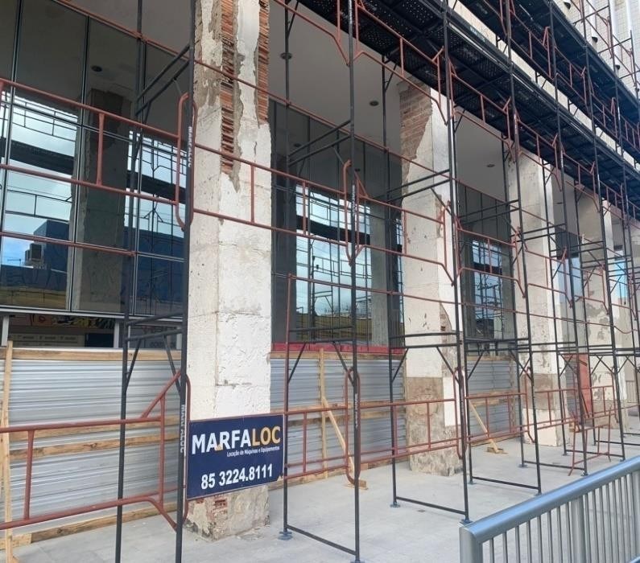 | MONTAGEM DE BANDEJAS E BALANCINS NA FACHADA NORTE  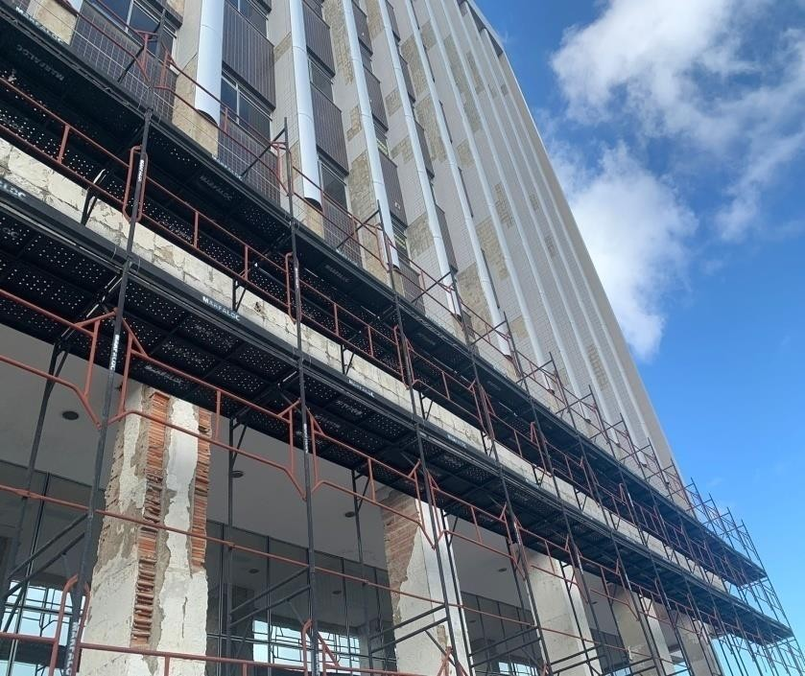
INSTALAÇÃO DOS PERFIS PARA TELA DE PROTEÇÃO  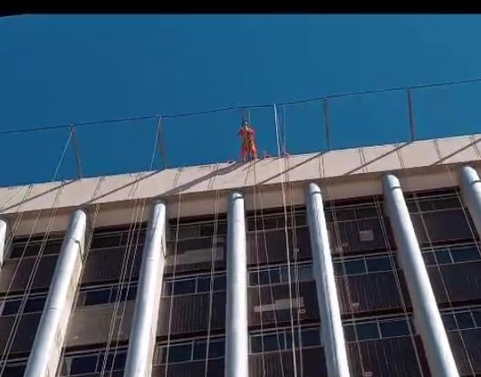 | CONSTRUÇÃO DO PISO INDUTRIAL  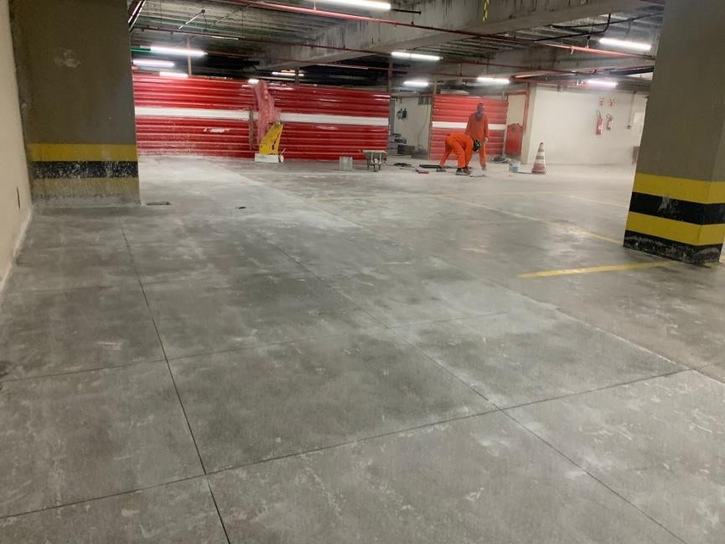

RELATÓRIO FOTOGRÁFICO
MONTAGEM DE BANDEJAS NA FACHADA LESTE  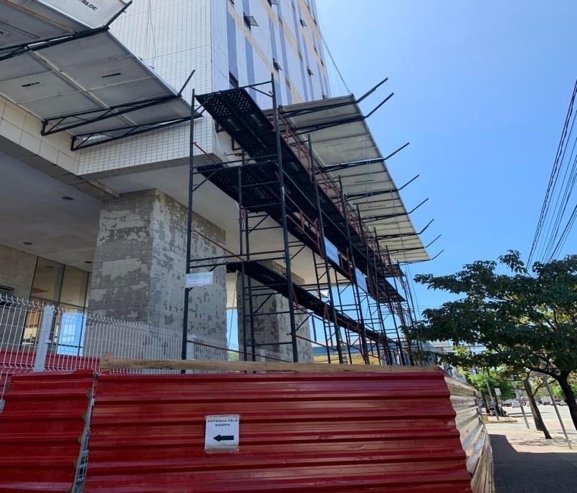 | MONTAGEM DE BANDEJAS E BALANCINS NA FACHADA
REGULARIZAÇÃO E IMPERMEABILIZAÇÃO DA FACHADA SUL E NORTE  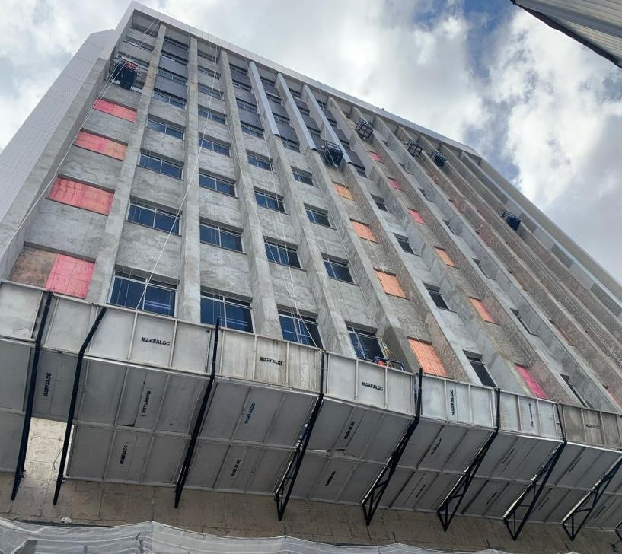 | REGULARIZAÇÃO E IMPERMEABILIZAÇÃO DA FACHADA SUL E NORTE  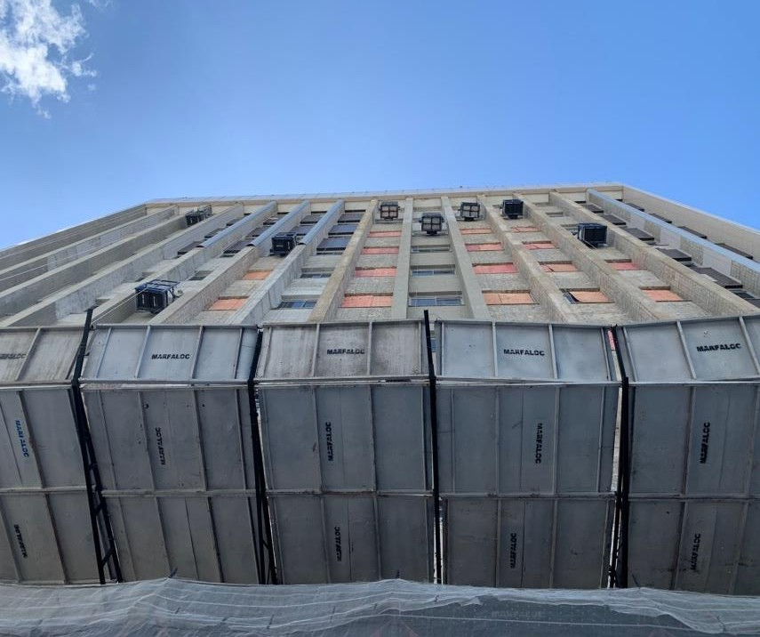

RELATÓRIO FOTOGRÁFICO
MONTAGEM DE TELA DE PROTEÇÃO NA FACHADA NORTE  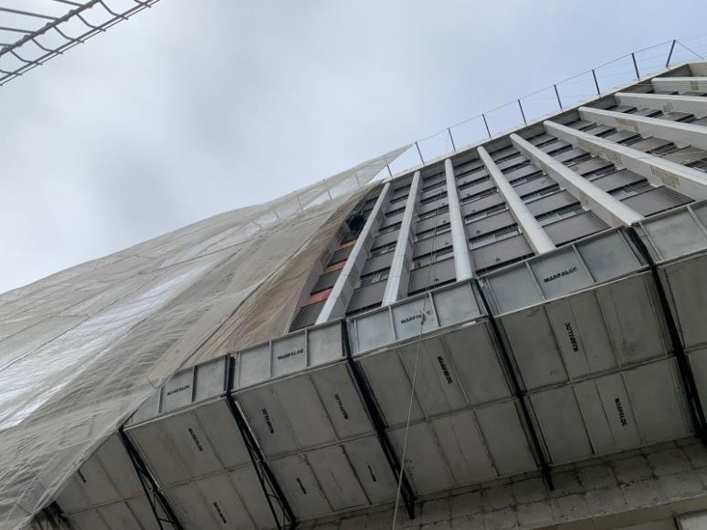 | DEMOLIÇÃO E REGULARIZAÇÃO DE REVESTIMENTO DA FACHADA NORTE  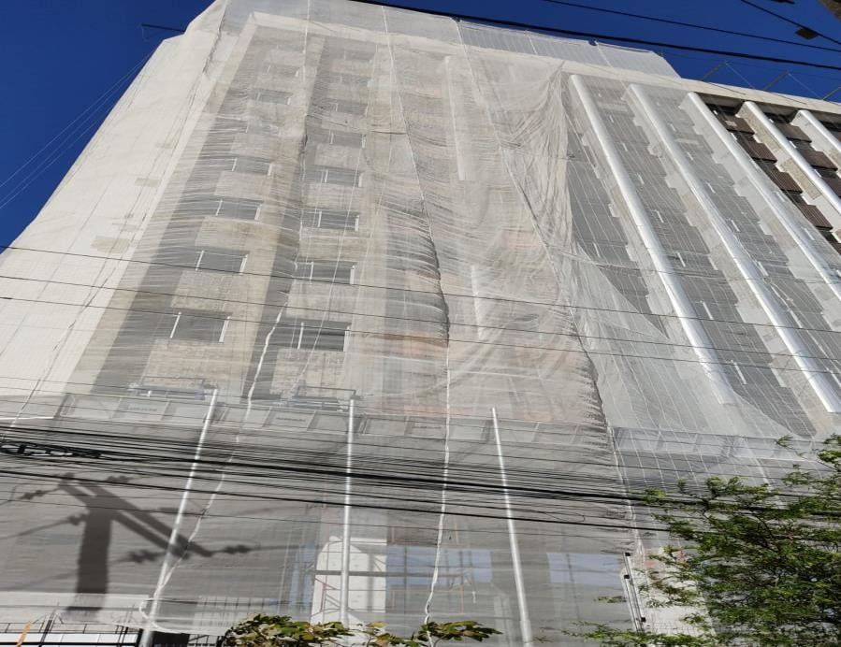
CHEGADA DE CARRADA DE ACM  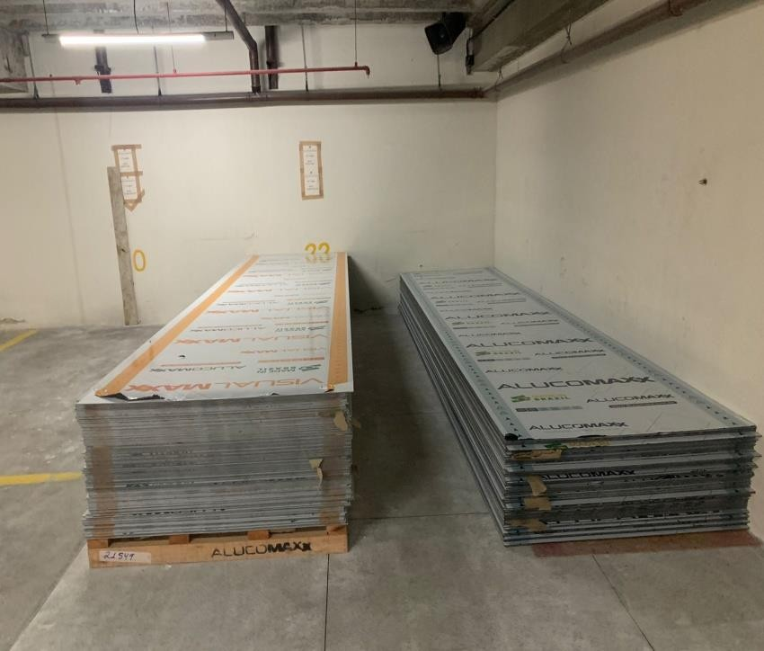 | CONTRAPISO TERRAÇO  